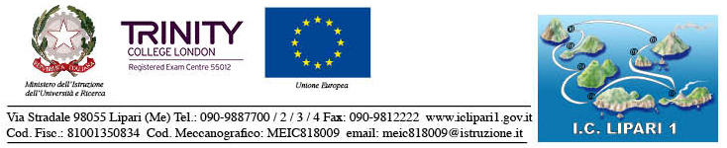
Prot. 855
Lipari, 1° marzo 2019

ALL’ALBO-SITO WEB
ALLA DSGA
AI DOCENTI
AL PERSONALE ATA
ALLE FAMIGLIE

Oggetto: Comunicazione chiusura Plessi e Uffici per disinfestazione straordinaria.

Si comunica che, a seguito Ordinanze Sindacali dei Comuni di Lipari, Leni, Malfa e S.Marina, tutti i Plessi dell’Istituto, compresi gli Uffici di Segreteria, resteranno chiusi per operazioni di disinfestazione straordinaria nei giorni 4-5- marzo p.v.
Le attività riprenderanno regolarmente giorno 6 marzo p.v.

IL DIRIGENTE SCOLASTICO
Prof.ssa Mirella Fanti

